檢驗項目 | aPS/PT IgM
檢驗表單 | 血清免疫抗體檢驗單（CM-1710）
參考範圍 | <=30 units
1.採檢容器(圖片)  2.檢體量  3.檢體類別  4.採檢須知 | 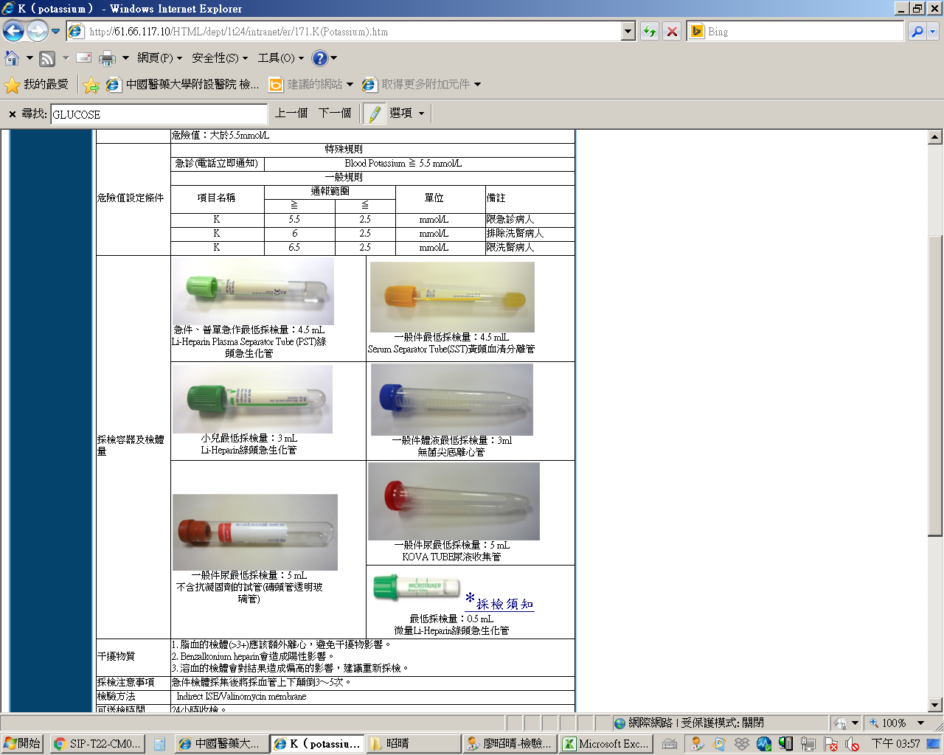 A棟黃頭管 *採檢須知  採檢量：3 ml
採檢注意事項(病人準備) | 無
檢體傳送要求 | 室溫傳送
檢體拒收準則 | 嚴重溶血之檢體
檢驗方法 | ELISA
可送檢時間 | 門檢組:星期一～星期五 AM 07:00～PM 22:00 星期六 AM 07:00～PM 16:00  急檢組:24小時收件
報告完成時間 | 10個工作天
加補驗原則/條件 | 不接受加補驗
檢驗組別及聯絡方式 | 血清免疫組 /分機：1202-305
檢驗效能 | 特異性爲97%-100%
檢驗結果的解讀 | 抗磷脂質抗體(aPL)是一群具有相當臨床重要性的免疫球蛋白，因為它和動脈靜脈血栓，反覆性流產，神經系統疾病，肺高血壓及血小板減少症相關。藉由酵素連結免疫分析法(ELISA)偵測抗心脂質抗體以及凝固試驗偵測抗狼瘡凝血因子是最被建立以及標準用來診斷抗磷脂質症的試驗。
健保代碼 | 30029B
幾付點數 | 412
自費收費
注意事項 | 1.是否接收代檢□是■否  2.委外院所資訊

